Московский государственный технический университет им. Н.Э. Баумана

Факультет «Радиоэлектроника и лазерная техника (РЛ)»

Кафедра «Радиоэлектронные системы и устройства (РЛ1)»

Домашнее задание №1

по дисциплине «Схемотехника»

Вариант № 9

Выполнил ст. группы РЛ6-51

Филимонов С. В.

Преподаватель Русов Ю.С.

**Москва, 2022**

**Цель задания** – разработать схему усилительного каскада на биполярном транзисторе с общим эмиттером.

**Исходные данные** (N = 9):

Источник сигнала $V_{1}=1 \left[В\right]$.

Источник питания $E=V_{2}=100 \left[В\right]$.

Сопротивление источника питания $R_{c}=100+20∙N=280 \left[Ом\right]$.

Амплитуда выходного напряжения $Uвых=10+2∙N=28 \left[В\right]$.

Сопротивление нагрузки $R_{н}=300+30∙N=600=590 \left[Ом\right]$.

Нижняя граница частоты $f_{н}=0,5+0,2∙N=2,3 \left[Гц\right]$.

Верхняя граница частоты $f_{в}≥200 \left[кГц\right]$.

**Содержание и структура отчёта:**

1. Рассчитать элементы схемы.
2. Анализ по постоянному току (проверка рабочей точки).
3. Построить АЧХ и ФЧХ, определить граничные частоты по уровню $3 \left[дб\right]$.
4. Построить осциллограмму входного и выходного сигналов на частоте $1 \left[кГц\right]$. Определить коэффициент гармоник и коэффициент усиления.
5. Построить осциллограмму входного и выходного сигнала и измерить коэффициент гармоник для крайних частот при том же уровне входного сигнала.
6. Построить зависимость коэффициента гармоник от уровня выходного на частоте $1 \left[кГц\right]$.
7. Построить спектр выходного сигнала.

**Расчетная часть**

1. Выбор положения рабочей точки транзистора.

Напряжение в рабочей точке транзистора:

$U_{0}=U_{min}+U_{вых}+∆U_{кэ}$, где

$U_{min}=1 \left[В\right]$– минимальное напряжение на транзисторе.

$U_{вых}=28 \left[В\right]$– напряжение на выходе каскада.

$∆U_{кэ}=2 \left[В\right]$– допустимая нестабильность напряжения в рабочей точке.

Тогда $U_{0}=1+28+2=31 \left[В\right]$.

Величина сопротивления резистора в цепи коллектора:

$$R_{к}=\frac{E−U_{э}−U_{0}−U_{вых}}{I_{min}+\frac{U_{вых}}{R_{Н}}}$$

В этом выражении $I_{min}=1 \left[мА\right]$.

$U_{э}=\left(0,1−0,2\right) Е=20 \left[В\right]$– падение напряжения на эмиттерном сопротивлении.

$$R_{к}=\frac{100−20−31−28}{0,001+\frac{28}{590}}=433,368 \left[Ом\right]$$

Ток в рабочей точке:

$$I_{0}=I_{min}+\frac{U_{вых}}{R_{к}}+\frac{U_{вых}}{R_{н}}=0,001+\frac{28}{433,368 }+\frac{28}{590}=113,07 \left[мА\right]$$

Мощность, рассеиваемая на коллекторном переходе:

$$P_{0}=I_{0}U_{0}=0,113∗31=3,506 \left[Вт\right]$$

1. Исходя из требуемых значений, учитывая соотношения,

$$I_{к доп} > 0,113 [A]$$

$$U_{э доп} >31 [В]$$

$$P_{к доп} > 3,51 [Вт]$$

выбираем биполярный кремниевый транзистор BD135.

Характеристики транзистора:

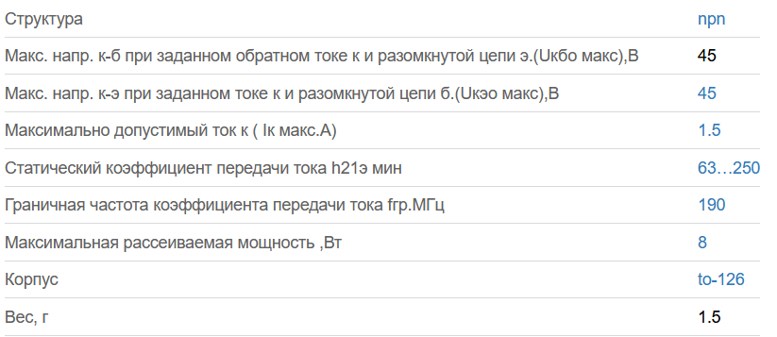

Рисунок 1 – Характеристики транзистора BD135.

1. Расчет элементов цепи смещения по постоянному току.

Величина сопротивления в цепи эмиттера:

$$R_{э}=\frac{U_{э}}{I_{0}}=\frac{20}{0,113 }=176,885 \left[Ом\right]$$

Ток коллектора $I_{к}=I_{Б}h_{21э}$. Можно сказать, что приближено $I_{0}=I_{к}$, $h_{21э}=β$

Тогда

$$I_{б}=\frac{I_{0}}{β}=\frac{0,113 }{100}=1,13 \left[мА\right]$$

Верхний резистор базового делителя:

$$R_{1}=\frac{ER_{б}}{U_{э}+U_{бэ}+R_{б}I_{б}}=\frac{100∗1500}{20+0,7+1500∙0,0011}=6,698 \left[кОм\right]$$

Тут принято $U_{БЭ}=0,7 \left[В\right]$, $R_{Б}=1500 \left[Ом\right]$

Нижний резистор базового делителя:

$$R_{2}=\frac{R_{1}R_{Б}}{R_{1}−R_{Б}}=\frac{6,698∙1,5}{6,698−1,5}=1,933 \left[кОм\right]$$

Выберем резисторы из стандартного ряда и получаем:

$$R_{э}=177 \left[Ом\right], R_{к}=433 \left[Ом\right], R_{1}=6,7 \left[кОм\right], R_{2}=1,9 \left[кОм\right]$$

1. Расчёт величин ёмкостей конденсаторов

Займёмся допустимой величиной фазовых сдвигов на нижней рабочей частоте (например, $φ_{1}=10°$, $φ_{1}=10°$, $φ_{1}=25°$) для каждого из конденсаторов из условия

$φ_{H}=φ_{1}+φ_{2}+φ_{3}=arctg\sqrt{{М_{H}}^{2}−1}=45°$ ($М_{H}= \sqrt{2}$)

$$h_{11э}=r_{б}+r_{э}\left(1+β\right)=50+\frac{26}{1,13}\left(1+100\right)=73,2 \left[Ом\right]$$

$$R_{вх}=\frac{R_{Б}∙h_{11э}}{({R_{Б}+h}_{11э})}=\frac{1500 ∙73,2}{(1500+73,2)}=69,81 \left[Ом\right]$$

Для нахождения ёмкостей $С_{1}$, $С_{2} и$ $С_{3}$ воспользуемся соотношениями:

$$С_{1}≥\frac{1}{2πf_{н}\left(R_{c}+R_{вх}\right)φ_{1}}=\frac{57∙{10}^{3}}{2∙3,14∙2,3∙\left(0,28+0,069\right)∙10}=1,12 \left[мФ\right]$$

$$С_{2}≥\frac{1}{2πf_{н}\left(R_{н}+R_{к}\right)φ_{2}}=\frac{57∙{10}^{3}}{2∙3,14∙2,3∙\left(0,59+0,433 \right)∙10}=385 \left[мкФ\right]$$

$$С_{3}≥\frac{1+β}{2πf_{н}\left(R_{c}||R_{Б}+h_{11э}\right)φ_{э}}=\frac{\left(1+100\right)∙5757∙{10}^{3}}{2∙3,14∙2,3∙\left(\frac{0,28∙1,5 }{0,28+1,5}+0,057\right)∙25}=$$

$$=51,5 \left[мФ\right]$$

Выберем конденсаторы из стандартного ряда и получаем:

$$С_{1}=1 \left[мФ\right], С_{2}=385 \left[мкФ\right], С_{3}=51 \left[мФ\right]$$

**Практическая часть**

1. Соберём схему с рассчитанными элементами в программе Multisim.

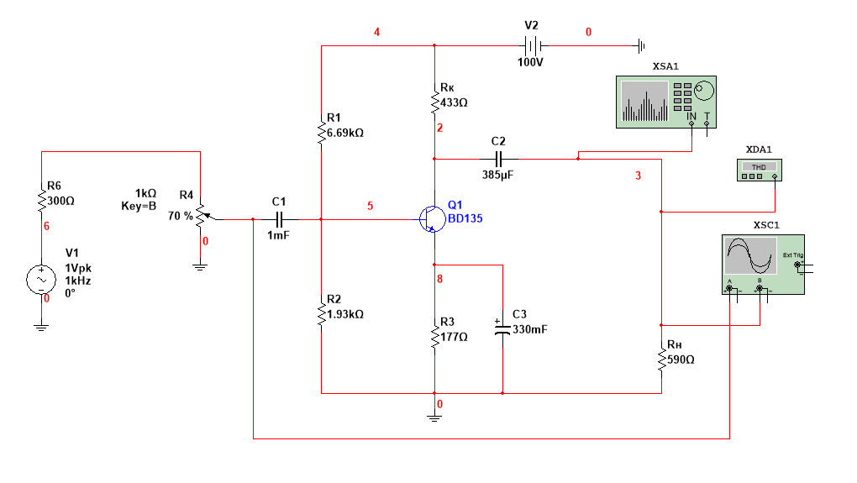

Рисунок 2 – Схема усилительного каскада с общим эмиттером.

1. Проведём анализ по постоянному току и проверим рабочую точку с полученными значениями.

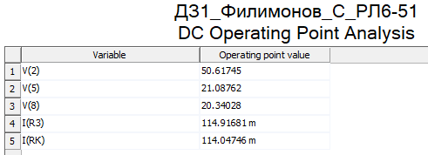

Рисунок 3 – Анализ каскада по постоянному току.

$V\left(2\right)−V\left(8\right)=50,61−20,34=30,27 \left[В\right]$. $U_{0}$ в расчетах было взято $31 \left[В\right]$, значит мы приблизительно верно провели расчеты рабочей точки.

Ток $I(R_{3})$ приблизительно соответствует току коллектора (или $I_{0}=113 \left[мА\right]$). Следовательно, напряжение $U_{э}=I(R_{3})∗R_{3}=0,113∙177=20,01 \left[В\right]$ примерно равно $U_{э}=20 \left[В\right]$, значит мы приблизительно верно провели расчеты рабочей точки.

1. Построим амплитудно-частотную характеристику на области частот.

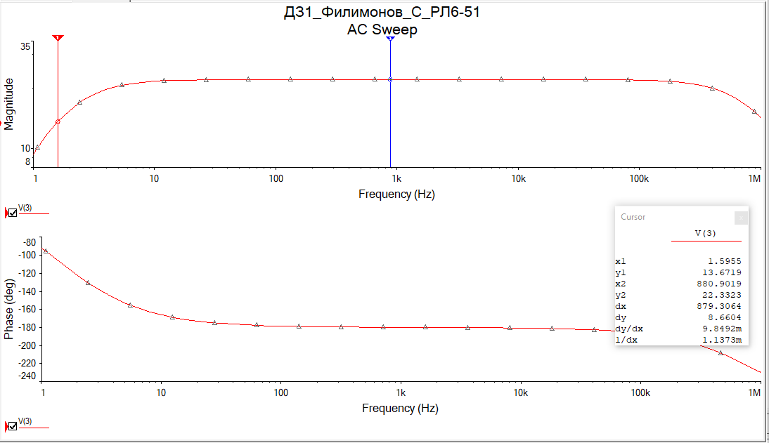

Рисунок 5 – АЧХ и ФЧХ.

Видим, что условие предела максимальных потерь в $3 \left[дб\right]$ не выполняется (потери составляют $8,66 \left[дб\right]$). Поэтому следует добиться потерь в $3 \left[дб\right]$, увеличивая ёмкость конденсатора $С_{э}$. При $С_{э}=330\left[мФ\right]$ потери будут составлять $2,93 \left[дб\right]$.

АЧХ имеет вид:

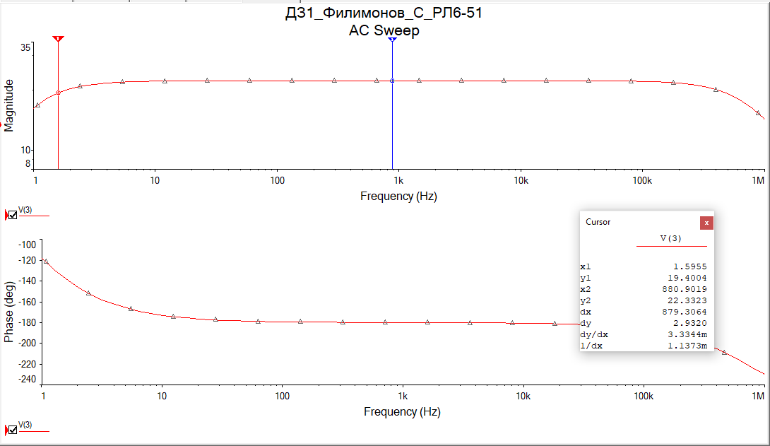

Рисунок 6 – Откорректированная АЧХ.

Частота в области верхних частот, в которой достигается уровень потерь $3 \left[дб\right]$ равна

$$f_{в}=639 \left[кГц\right]$$

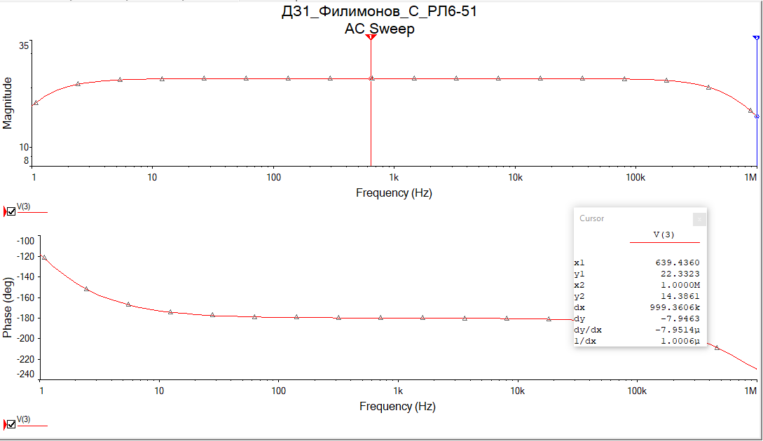

Рисунок 7 – АЧХ в области верхних частот.

1. По переменному току изобразим осциллограмму на средней частоте $1 \left[кГц\right]$.

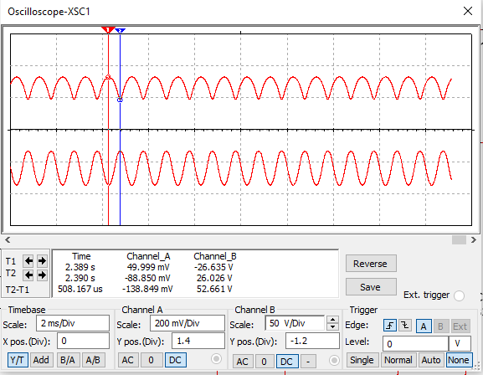

Рисунок 8 – Осциллограмма входного и выходного сигнала.

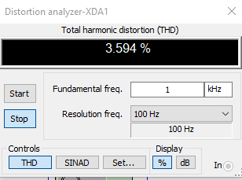

Рисунок 9 – Коэффициент гармоник.

Присутствуют допустимые искажения $3,594 \%<10\%$. Channel_B показывает выходной сигнал, амплитуда которого $26,026 \left[В\right]$. По условию $U_{вых}=28 \left[В\right]$. Полученный выходной сигнал отдалено соответствует заданному.

Коэффициент усиления по напряжению:

$$K_{U}=\frac{A_{maxвых}}{A_{maxвх}}=\frac{26,026}{0,049}=531,1$$

1. Осциллограммы выходного и выходного сигнала для крайних частот

Для частоты $2,3 \left[Гц\right]$:

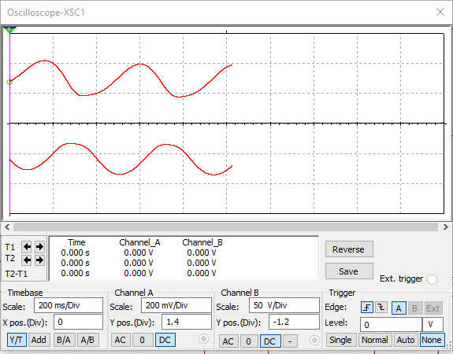

Рисунок 10 – Осциллограмма входного и выходного сигнала.

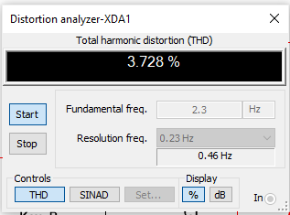

Рисунок 11 – Коэффициент гармоник.

Для частоты $639 \left[кГц\right]$:

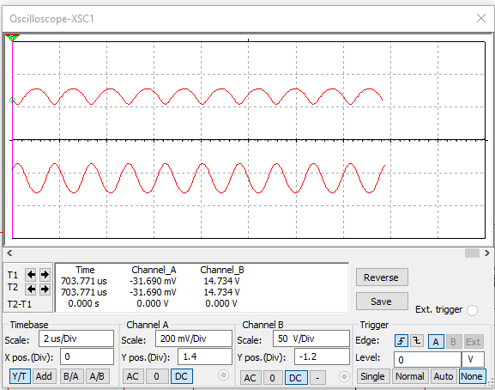

Рисунок 12 – Осциллограмма входного и выходного сигнала.

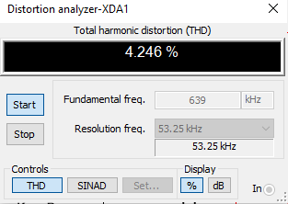

Рисунок 13 – Коэффициент гармоник.

1. Для частоты $1 \left[кГц\right]$ построим график зависимости коэффициента гармоник от уровня $U_{вых}$.

Увеличивая сопротивление потенциометра коэффициент гармоник уменьшается.

Измеренные данные:

|  |  |  |  |  |  |  |  |  |  |  |  |
| --- | --- | --- | --- | --- | --- | --- | --- | --- | --- | --- | --- |
| $$U_{вых} \left[В\right]$$ | 26,8 | 26,7 | 26,65 | 26,618 | 26,615 | 26,56 | 26,49 | 26,41 | 26,31 | 26,2 | 26,06 |
| THD % | 3,49 | 3,17 | 2,9 | 2,67 | 2,48 | 2,34 | 2,23 | 2,15 | 2,09 | 2,06 | 2,03 |

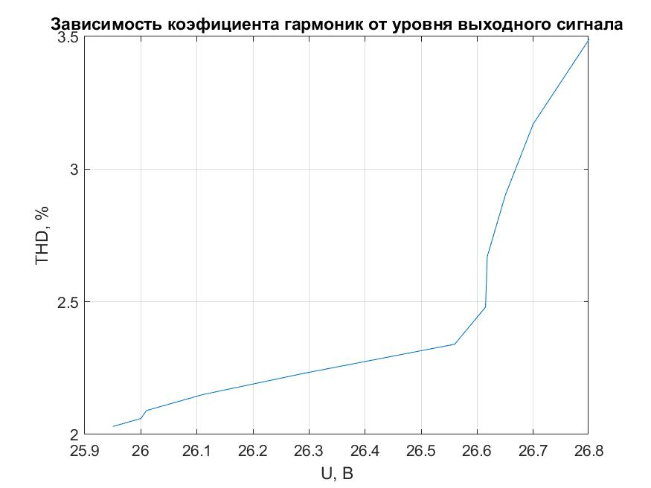

Рисунок 14 – График зависимости коэффициента гармоник от уровня $U_{вых}$.

Из данный полученной графической зависимости можно сделать вывод о том, что коэффициент гармоник увеличивается с увеличением уровня выходного сигнала.

1. Спектр выходного сигнала на частоте $1 \left[кГц\right]$.

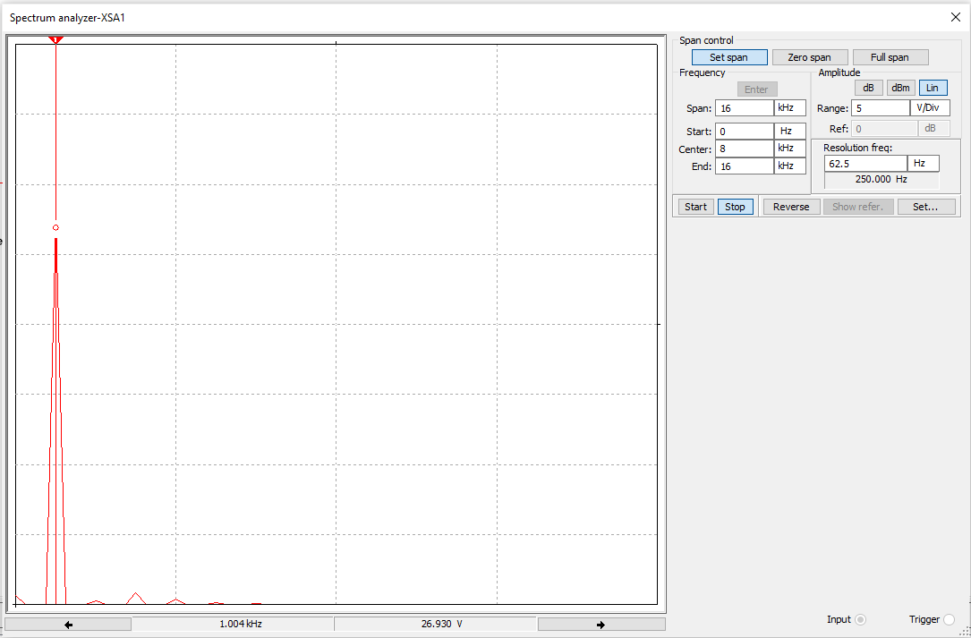

Рисунок 15 – Спектр выходного сигнала.

Помимо основной гармоники на частоте $1 \left[кГц\right]$ можем наблюдать и другие гармоники на больших частотах.

**Вывод:**

Мною был разработан схема усилительного каскада на биполярном транзисторе с общим эмиттером.